Dronovi u ekologiji i zaštiti okoliša: podaci, trenutno stanje i algoritam predviđanja rasta
Radni dokument za rad na MIPRO Robotics, sekcija RTA-DRONES (Environmental Monitoring and Sustainability). Verzija 1.0, 26. kolovoza 2026. Sve brojke u dokumentu izračunate su skriptom drone_env_forecast.m nad priloženim CSV-om; nijedna nije procijenjena „napamet".

1. Što je napravljeno i što se od toga može koristiti u radu
Prikupljen je reproducibilan godišnji skup podataka o znanstvenoj produkciji koja spaja dronove (UAV/UAS/RPAS) i ekologiju/zaštitu okoliša, 2000.–2026., iz baze OpenAlex, s tri neovisna nazivnika i šest poddomena. Nad njim je izgrađen MATLAB algoritam (bez toolboxa, radi i u Octaveu) koji opisuje trenutno stanje (stopa rasta, udio, trend, prijelomna točka) i daje predviđanje za 3, 5, 7 i 10 godina (2028., 2030., 2032., 2035.) s četiri konkurentska modela rasta, izborom modela informacijskim kriterijem, provjerom točnosti unatrag i bootstrap intervalima. Sve je neovisno replicirano u Pythonu (scipy) — procjene parametara i deviance podudaraju se do zadnje znamenke.
Glavni nalaz u jednoj rečenici: apsolutna produkcija raste oko 29–31 % godišnje bez znaka zasićenja (2025.: 4 747 radova), ali udio te teme u ukupnoj literaturi o okolišu usporava i logistički model ga procjenjuje na plato od oko 13 radova na 1 000 — dakle „dronska ekologija" prestaje biti rastuća niša i postaje standardan alat, a daljnji rast prati rast cijelog područja.
Za rad je izravno upotrebljivo: Slika 1 (broj radova + predviđanja), Slika 2 (udio + predviđanja), Slika 3 (poddomene), Tablica I (modeli), Tablica II (predviđanja po horizontu). Sve slike su 8,8 cm, crno-bijele, 600 dpi, s EPS verzijom.

2. Podaci

2.1 Izvor i upiti
Izvor je OpenAlex (javni API, bez pretplate), pretraga naslova i sažetka Booleovim izrazom, filtar tipa dokumenta article|review. Datum dohvata 26. 8. 2026. — obvezno navesti u radu jer se OpenAlex retroaktivno mijenja. Upiti su izvedeni s vašeg računala (sandbox nema pristup API-ju); potpuni izrazi i URL-predložak nalaze se u codebook.md.
Serija | Definicija | Uloga
core_drone_env | D AND E (dron × ekologija/okoliš) | brojnik, zavisna varijabla
env_only | E (ekologija/okoliš, isti način pretrage) | nazivnik 1 (udio)
field23_envsci | OpenAlex polje Environmental Science | nazivnik 2 (klasifikacijski)
all_works | sva djela u bazi | nazivnik 3 (rast baze)
drone_only | D (sva dronska literatura) | kontekst: udio ekologije u dronskoj literaturi
sub_fauna … sub_conservation | D AND poddomenski pojmovi (6 poddomena) | struktura primjena; preklapaju se
HR_core, HR_all | isto, s barem jednim hrvatskim autorom | nacionalni kontekst
Tablica A. Serije u datoteci openalex_drone_env_annual.csv. D = (drone OR drones OR UAV OR UAVs OR UAS OR "unmanned aerial" OR "unmanned aircraft" OR RPAS OR "remotely piloted aircraft"); E = 24 pojma iz ekologije i zaštite okoliša (puni popis u codebook.md).

2.2 Zašto ne Eurostat i što je s registarskim podacima
Eurostat nema nikakvu vremensku seriju o dronovima (provjereno 26. 8. 2026.). Postoji samo metodološki radni dokument KS-TC-22-004 (2022.) o identifikaciji dronskih tvrtki web-inteligencijom za Španjolsku, Italiju i Irsku, bez tabličnih podataka. Za rad je stoga neupotrebljiv. Registarski podaci postoje, ali su heterogeni i kratki: FAA (SAD) objavljuje godišnje nove komercijalne registracije 2018.–2024. (izvedeno iz mjesečnih prosjeka: 175 200 → 124 440 godišnje, tj. pad nakon vrhunca 2018.) i 493 000 certifikata daljinskih pilota (2025.); AESA (Španjolska) 150 332 registrirana operatora krajem 2025. (+26 %); EASA „više od dva milijuna" registriranih operatora u Europi (svibanj 2025.); HACZ za Hrvatsku 2 464 operatora, 9 633 udaljena pilota i 18 odobrenja za posebnu kategoriju (2024.). Ti podaci ne mogu nositi model, ali su dobri za jedan odlomak Discussiona: rast literature (30 %/god.) višestruko nadmašuje rast operativne baze u SAD-u, koja je od 2018. stagnirala. Sve je u registry_indicators.csv s izvorima.

2.3 Ograničenja podataka koja moraju u rad
- Skok u 2025. u svim serijama (env_only +39 % naspram 2024.) dijelom je artefakt indeksiranja OpenAlexa. Normalizacija ga ublažava; skripta zato radi i analizu osjetljivosti bez 2025. — i ona pokazuje da 2025. bitno mijenja procjenu zasićenja (vidi 5.4).
- Pojmovi drone/drones/UAS hvataju i šum (trutovi u pčelarstvu, akronimi). Prije predaje treba ručno provjeriti slučajni uzorak od 100 zapisa i izvijestiti preciznost — to skripta ne može.
- OpenAlex je širi od Scopusa/WoS-a (regionalni časopisi, Zenodo). Apsolutni brojevi su veći nego što bi ih dao Scopus; trendovi i udjeli su usporedivi. Ako imate pristup Scopusu, isti upit po godinama bio bi vrijedna križna provjera (jedan stupac u CSV-u).
- Poddomene se preklapaju i ne zbrajaju u ukupni broj.

3. Trenutno stanje (2005.–2025.)
Pokazatelj | Vrijednost
Broj radova 2005. → 2025. | 28 → 4 747 (ukupno 20 344 u razdoblju)
CAGR 2005.–2025. / zadnjih 10 godina | 29,3 % / 30,6 %
Udio u literaturi o okolišu (na 1 000) | 0,34 → 11,27
Udio u ukupnoj dronskoj literaturi | 2,9 % → 18,5 %
Mann-Kendall, brojevi | S = 209, Z = 6,28, p = 3·10⁻¹⁰; Senov nagib 147 radova/god. [90 % CI 105; 194]
Mann-Kendall, udio | S = 202, Z = 6,07, p = 1·10⁻⁹; Senov nagib 0,60 na 1 000/god. [0,49; 0,76]
Prijelomna točka (segmentirani log-linearni), brojevi | 2010.: 17 %/god. prije → 34 %/god. poslije (F = 5,5; p ≈ 0,014, približno)
Prijelomna točka, udio | 2010.: 8 %/god. → 27 %/god. (F = 4,2; p ≈ 0,032, približno)
Otvoreni pristup | 72 % radova (14 679 od 20 344)
Zemlje (prve tri) | Kina 4 410; SAD 3 470; UK 1 015 (182 zemlje ukupno)
Časopisi (prva tri) | Remote Sensing 1 709; Drones 494; ISPRS Archives 423
Hrvatska | 62 rada 2016.–2025. (18 u 2025.); udio HR u svjetskom korpusu ≈ 0,3 %
Tablica B. Sažetak trenutnog stanja; sve vrijednosti iz izlaza skripte i codebook.md (odjeljak 6).
Napomena o prijelomnoj točki: 2010. se poklapa s pojavom jeftinih višerotorskih platformi i MEMS senzora, ne s regulativom (EU Uredba 2019/947 primjenjuje se od 31. 12. 2020., a u podacima se oko 2021. vidi usporavanje udjela, ne ubrzanje). Za rad je to korisna nit: tehnologija, a ne regulacija, pokrenula je rast; regulacija se poklapa s prijelazom iz niše u standard.

3.1 Poddomene
Poddomena | 2015. | 2025. | CAGR 10 g.
Brojanje/popis faune | 100 | 547 | 18,5 %
Šume / zdravlje šuma | 114 | 2 079 | 33,7 %
Vode / bentos | 126 | 1 252 | 25,8 %
Zrak / emisije plinova | 28 | 300 | 26,8 %
Požari | 25 | 302 | 28,3 %
Zaštićena područja / krivolov | 33 | 441 | 29,6 %
Tablica C. Broj radova po poddomeni (preklapajući upiti) i složena godišnja stopa rasta 2015.–2025.
Fauna — najzrelija primjena prema kolegin pregledu — raste najsporije (18,5 %), a šume najbrže (33,7 %). To podupire tezu iz pregleda: tamo gdje je točnost već dokazana (brojanje diskretnih objekata) literatura se zasićuje; tamo gdje je tehnički problem otvoren (kontinuirana spektralna polja, „zeleni napad" potkornjaka) produkcija još ubrzava. To je dobar most prema robotičkoj publici.
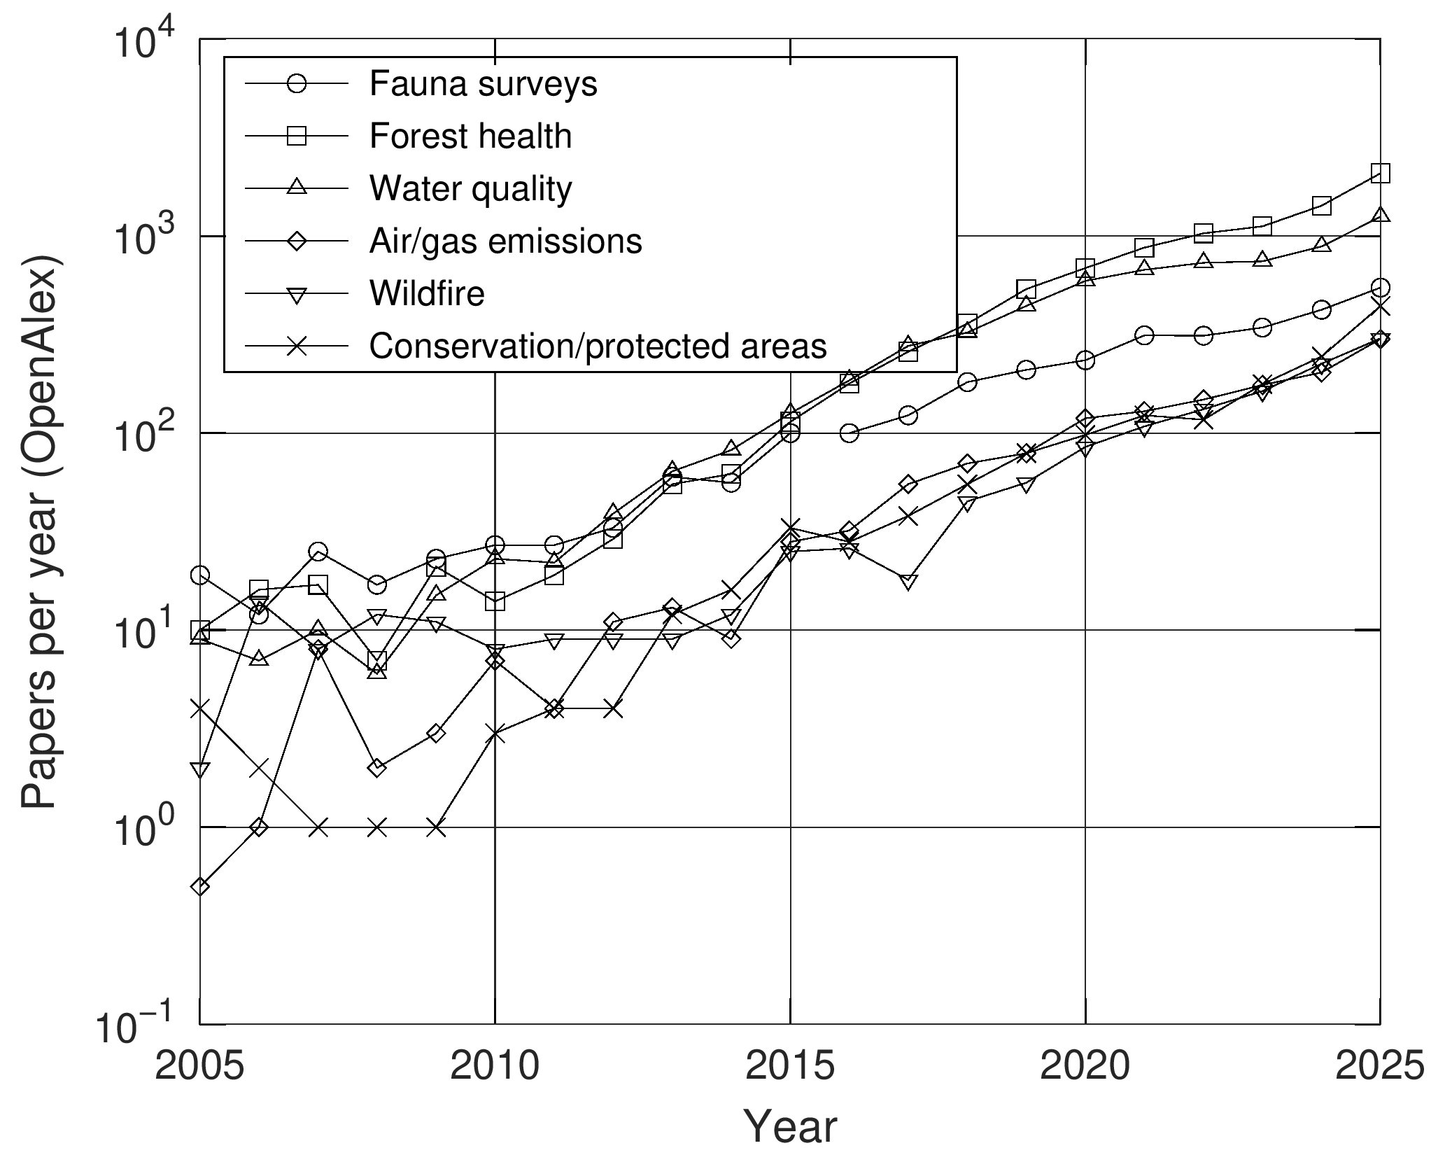
Fig. 3. Annual number of OpenAlex articles combining UAV terms with six environmental sub-domains, 2005–2025 (log scale; queries overlap).

4. Algoritam predviđanja (MATLAB)
Datoteke u mapi matlab/: drone_env_forecast.m (glavna skripta s blokom OPTIONS), load_annual_data.m, growth_model.m, fit_growth_model.m, mann_kendall.m, segmented_loglinear.m, backtest_models.m, nb_bootstrap.m, poisson_rnd.m, describe_params.m. Nema ovisnosti o toolboxima (koristi fminsearch, randg, betainc, gammaln iz osnovnog MATLAB-a). Testirano u GNU Octave 8.4; u MATLAB-u R2016b+ radi bez izmjena.

4.1 Koraci
- Ulaz i normalizacija. Učitava se CSV; koriste se samo potpune godine (2005.–2025.). Modeli se prilagođavaju dvama ciljevima: (a) apsolutnom broju radova i (b) udjelu u literaturi o okolišu, gdje je nazivnik ugrađen kao offset (μ = N·g(t)), pa predviđanje udjela ne zahtijeva projekciju nazivnika.
- Opis stanja. CAGR, Mann-Kendallov test s korekcijom vezanih vrijednosti i Senov nagib s 90 % CI (Gilbert 1987), segmentirana log-linearna regresija s jednom prijelomnom točkom (pretraga po mreži, Chow-tip F-test; p je približan jer je točka procijenjena — u radu navesti kao takav ili potvrditi Daviesovim testom u R-u, paket segmented).
- Četiri modela rasta. Eksponencijalni (bez zasićenja), logistički i Gompertzov (sa zasićenjem K), Bassov difuzijski model (radovi kao „usvajanja" po godini, parametri m, p, q). Za udio se Bass ne koristi jer opisuje usvajanja po razdoblju, a ne razinu.
- Kriterij prilagodbe. Poissonova devijanca D = 2Σ[y ln(y/μ) − (y − μ)] minimizirana Nelder-Meadom (fminsearch) iz više početnih točaka, s log-transformacijom pozitivnih parametara. Devijanca daje jednaku težinu malim ranim i velikim kasnim godinama i omogućuje pravi log-likelihood za informacijski kriterij.
- Izbor modela. Brojevi su jako predisperzirani (ĉ = Pearsonov χ²/df ≈ 20), pa se koristi QAICc (kvazi-AIC s korekcijom za mali uzorak) i Akaikeove težine; predviđanje je QAICc-ponderirani prosjek modela.
- Provjera unatrag. Rolling-origin backtest: fit do 2018./2020./2022., predviđanje ostatka; MAPE, pristranost i RMSE na log-skali po modelu.
- Nesigurnost. Parametarski negativno-binomni bootstrap (gamma-Poissonova mješavina, disperzija procijenjena metodom momenata): 1000 replika, ponovni fit svakog modela i ponovno računanje težina u svakoj replici → 5. i 95. percentil predviđanja po modelu i za prosjek.
- Analiza osjetljivosti. Ponovni fit brojeva bez 2025. (artefakt indeksiranja).

4.2 Pokretanje
cd matlab
drone_env_forecast % ~1–3 min u MATLAB-u za 1000 replika; rezultati u ../results
U bloku OPTIONS mijenjaju se: putanja CSV-a, raspon godina, horizonti, brojnik i nazivnik (npr. numerator = 'sub_forest' za predviđanje poddomene), popis modela, broj replika, sjeme. Izlaz: models_count.csv, models_share.csv, forecast_count.csv, forecast_share.csv, tri slike (PNG 600 dpi + EPS) i .mat s cijelom strukturom rezultata.

5. Rezultati

5.1 Modeli za broj radova (Tablica I u radu)
Model | k | Devijanca | QAICc | Težina | Backtest MAPE | Parametri
Eksponencijalni | 2 | 469,5 | 36,5 | 0,08 | 45,3 % | a=27.5, b=0.2563 (29.2 %/yr)
Logistički | 3 | 364,9 | 33,9 | 0,30 | 38,6 % | K=9739, r=0.302, t_mid=2025.9
Gompertz | 3 | 352,2 | 33,3 | 0,41 | 38,5 % | K=3.745e+06, r=0.031, t_mid=2086.3
Bass | 3 | 377,9 | 34,6 | 0,21 | 40,8 % | m=8.856e+04, p=0.00018, q=0.294, t_peak=2029.1
Tablica D (→ TABLE I). Modeli rasta prilagođeni godišnjem broju radova 2005.–2025. (n = 21). ĉ = 19,78. k = broj parametara; MAPE = prosjek preko ishodišta 2018., 2020., 2022.
Nijedan model nije uvjerljivo bolji: težine su 0,08–0,41 i dijele se između modela sa zasićenjem i bez njega. Gompertzov model s K ≈ 3,7 milijuna i t_mid = 2086 degenerira u praktički eksponencijalni oblik; logistički model vidi zasićenje na K ≈ 9 700 radova/god. s točkom infleksije 2025./2026.; Bass predviđa vrhunac 2029. Podaci do 2025. ne mogu razlučiti jesmo li prije ili na točki infleksije — i to je, za robotičku publiku, pošten i zanimljiv rezultat.
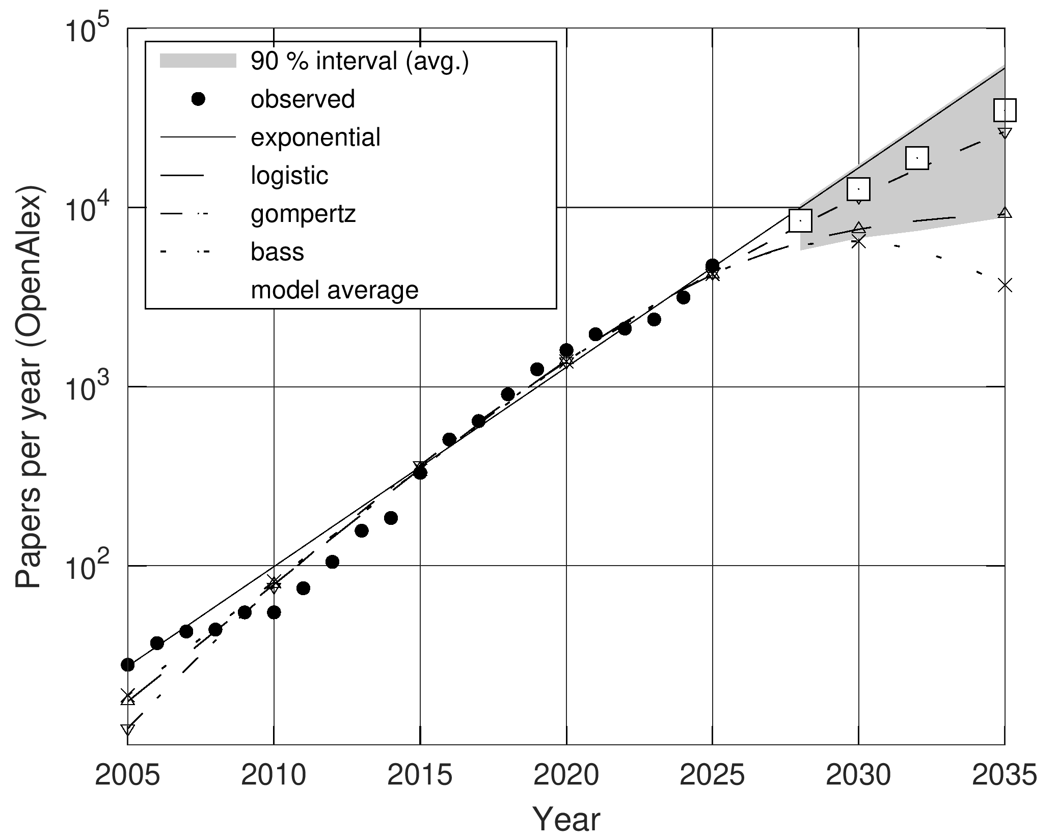
Fig. 1. Annual OpenAlex articles combining UAV and ecology/environmental terms (dots), four growth models fitted by Poisson deviance (lines) and the QAICc-weighted model average with 90 % negative-binomial bootstrap interval (squares, shaded) for 2028–2035.

5.2 Predviđanje broja radova (Tablica II u radu)
Model | 2028. (3 g.) | 2030. (5 g.) | 2032. (7 g.) | 2035. (10 g.)
Eksponencijalni | 9.966 [8.658; 11.398] | 16.639 [14.088; 19.588] | 27.779 [22.914; 33.648] | 59.923 [47.561; 75.283]
Logistički | 6.364 [4.668; 9.828] | 7.551 [5.123; 15.643] | 8.409 [5.350; 23.943] | 9.154 [5.508; 40.569]
Gompertz | 7.920 [6.360; 9.938] | 11.494 [8.532; 15.774] | 16.309 [11.116; 24.985] | 26.505 [15.771; 48.664]
Bass | 6.147 [3.835; 10.157] | 6.474 [3.074; 16.031] | 5.760 [2.089; 24.919] | 3.681 [980; 44.398]
QAICc-prosjek | 8.406 [5.813; 10.307] | 12.678 [6.802; 17.152] | 18.862 [7.465; 28.607] | 34.798 [8.897; 62.223]
Tablica E (→ TABLE II). Točkasta procjena i 90 % bootstrap interval [q05; q95] broja radova godišnje (1000 replika). Za QAICc-prosjek točkasta procjena je medijan bootstrap-distribucije.

5.3 Predviđanje udjela u literaturi o okolišu
Model | Težina | 2028. | 2030. | 2032. | 2035.
Eksponencijalni | 0,00 | 22,20 [18,42; 26,93] | 31,55 [25,25; 39,39] | 44,83 [34,65; 57,67] | 75,94 [55,66; 102,52]
Logistički | 1,00 | 12,39 [11,76; 13,18] | 12,80 [12,08; 13,74] | 13,03 [12,23; 14,06] | 13,18 [12,34; 14,29]
Gompertz | 0,00 | 15,69 [14,02; 17,79] | 18,30 [15,81; 21,47] | 20,86 [17,45; 25,39] | 24,52 [19,73; 31,58]
QAICc-prosjek | 1 | 13,11 [12,18; 14,64] | 13,95 [12,67; 16,47] | 14,68 [12,97; 18,32] | 15,54 [13,23; 21,20]
Tablica F. Radova na 1 000 radova o okolišu; točkasta procjena i 90 % bootstrap interval. ĉ = 13,11.
Kod udjela je slika drukčija i jasnija: logistički model dobiva gotovo svu težinu (0,999), eksponencijalni je odbačen (ΔQAICc ≈ 46), a plato je K = 13,3 na 1 000 s točkom infleksije 2019./2020. Udio je u 2025. već na 11,3, tj. na 85 % procijenjenog platoa. Backtest to potvrđuje: s ishodištem 2022. logistički model ima MAPE 10,6 %, eksponencijalni 58 %.
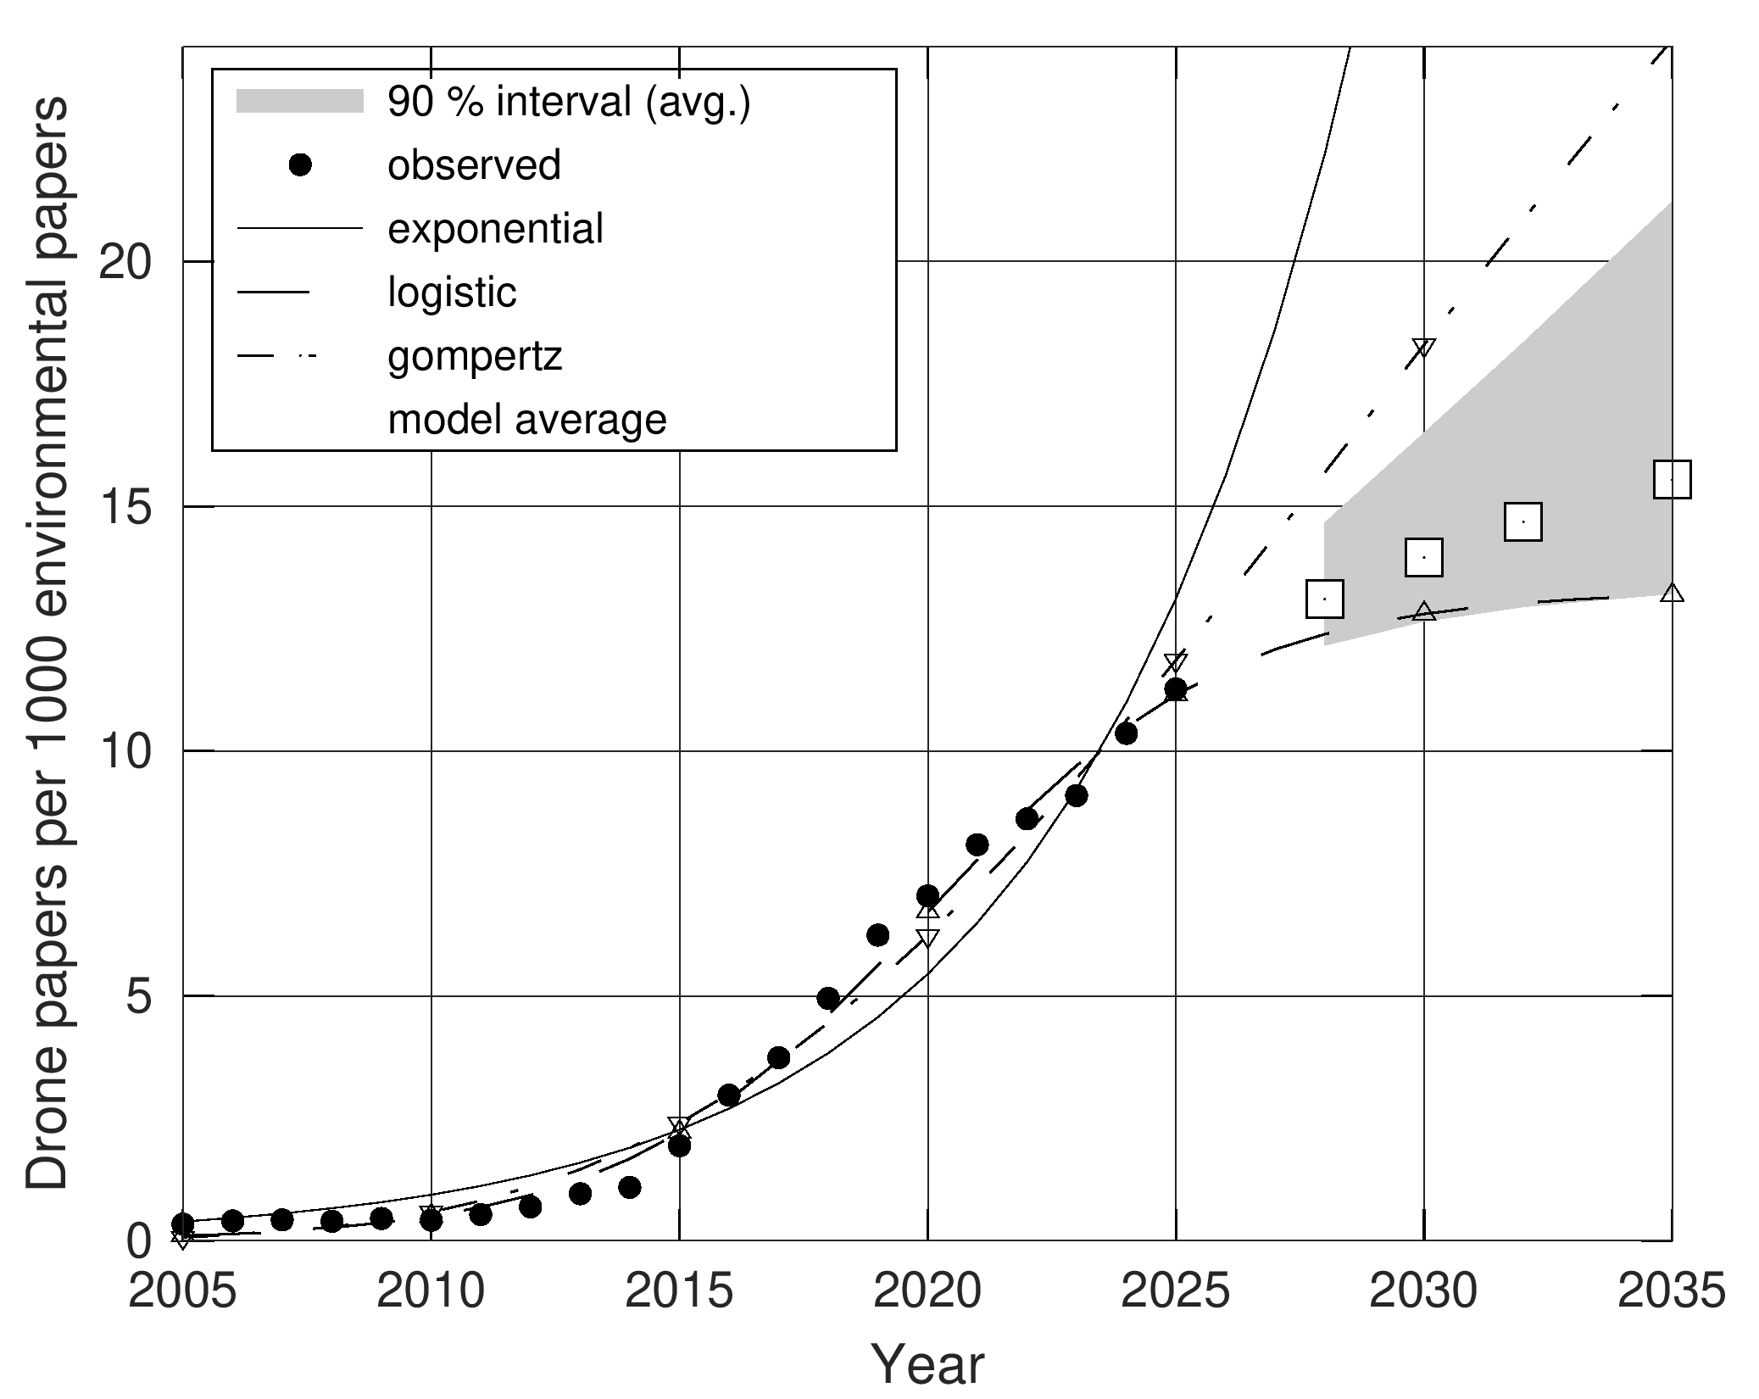
Fig. 2. Share of UAV-related articles per 1000 environmental articles (OpenAlex), fitted exponential, logistic and Gompertz rate models with the environmental literature as offset, and QAICc-weighted forecast with 90 % bootstrap interval.

5.4 Osjetljivost na 2025. i provjera unatrag
Bez 2025. logistički model za brojeve daje K ≈ 4 400 (umjesto 9 700) i predviđanje za 2035. od 4 433 umjesto 9 154; Bass predviđa pad. Jedna godina, koja je dijelom artefakt indeksiranja, udvostručuje procijenjeni kapacitet. To treba otvoreno napisati: predviđanje za 3 godine je robusno (svi modeli 6 100–10 000 radova za 2028.), predviđanje za 10 godina nije (3 700–60 000). Rolling-origin backtest daje MAPE 39–45 % za sve modele preko tri ishodišta — dugoročna točnost bilo kojeg parametarskog modela rasta na ovakvoj seriji je skromna, a razlike među modelima su manje od razlike među ishodištima.

6. Što to znači za rad i za robotičku publiku
- Tri poruke za Discussion: (1) apsolutna produkcija još raste eksponencijalno (~30 %/god.), (2) udio u literaturi o okolišu ulazi u plato oko 1,3 % — dron je postao standardan senzorski nosač, ne više „nova tema", (3) rast se seli u poddomene s otvorenim tehničkim problemima (šume, emisije plinova, požari), dok najzrelija (fauna) usporava.
- Implikacija za robotičare: buduća vrijednost nije u „još jednoj primjeni drona", nego u senzorskim i autonomijskim zahtjevima koje otvorene poddomene postavljaju — spektralna rezolucija za rano otkrivanje zaraze, senzori za fikocijanin, kvantifikacija nesigurnosti kod plinskih mjerenja, obrasci leta koji minimiziraju uznemiravanje. To izravno povezuje bibliometrijski nalaz s pregledom performansi kolege.
- Predložena struktura za 6 stranica: I Introduction (pregled + motivacija, 0,7 str.), II Data and Methods (upiti, modeli, kriteriji, 1,3 str.), III Results (Fig. 1–3, Table I–II, 1,8 str.), IV Discussion (tri poruke + registarski kontrast + hrvatski regulatorni kontekst, 1,2 str.), V Conclusion (0,3 str.), literatura (0,7 str.).
- Naslov (prijedlog): „Drones in Ecology and Environmental Monitoring: Bibliometric State of the Art and Growth Forecasts to 2035".

7. Što još treba napraviti prije predaje
- Pokrenuti drone_env_forecast.m u MATLAB-u s nboot = 1000 (ovaj izvještaj temelji se na Octave izvršenju iste skripte); zadržati ispis konzole kao prilog.
- Ručna provjera preciznosti upita na 100 slučajnih zapisa (OpenAlex API: sample=100&seed=...), navesti postotak relevantnih.
- Ako je dostupan Scopus: isti Booleov upit po godinama kao križna provjera (jedan dodatni stupac).
- Daviesov test za prijelomnu točku u R-u (segmented) ako želite p-vrijednost koju statističar-recenzent neće osporiti.
- Provjeriti sve reference iz kolegina pregleda u izvoru (DOI-jevi), osobito „provjeriti" stavke; dodati Bass (1969), Meade & Islam (2006) za modele difuzije, Burnham & Anderson (2002) za QAICc, Priem i sur. (2022) za OpenAlex.
- Deklaracija uporabe generativne AI u Acknowledgment prema aktualnoj IEEE politici.

8. Popis isporučenih datoteka
Datoteka | Sadržaj
data/openalex_drone_env_annual.csv | glavni skup: 27 godina × 13 serija + oznaka potpune godine
data/raw_openalex_counts.csv | isti podaci u dugom formatu (serija, godina, broj)
data/registry_indicators.csv | FAA, AESA, EASA, HACZ pokazatelji s izvorima
data/codebook.md | definicije upita, varijable, ograničenja, agregati po zemljama/časopisima
matlab/*.m | algoritam (10 datoteka), bez toolboxa
python/replicate_fits.py | neovisna replikacija fitova (scipy)
results/*.csv, *.png, *.eps, *.mat | izlaz skripte: tablice modela i predviđanja, tri slike

